**고급소프트웨어 실습 6주차 과제**

20171666 이예은

1. 기본 프로그램 구동

프로그램은 차례대로 숙제 3-1, 3-2, 3-3, 3-4를 실행하고 결과를 보여준다. 먼저 3-1이 구동되고, 초기값 3개를 사용자가 임의로 넣는다. GPS signal이 3개 이므로 이를 3번 반복하면, 3-2, 3-3, 3-4가 다음으로 차례대로 실행된다. 이후 이들의 결과를 출력하고 종료된다.

1. minpack에서 제공하는 FORTRAN 함수인 HYBRJ1을 사용하여 다음과 같이 정의되는 비선형 방정식 시스템을 풀어 GPS 수신기 위치를 찾아주는 프로그램을 작성하라. HYBRD1을 사용하여 위 문제를 반복하라.

결과는 다음과 같다.

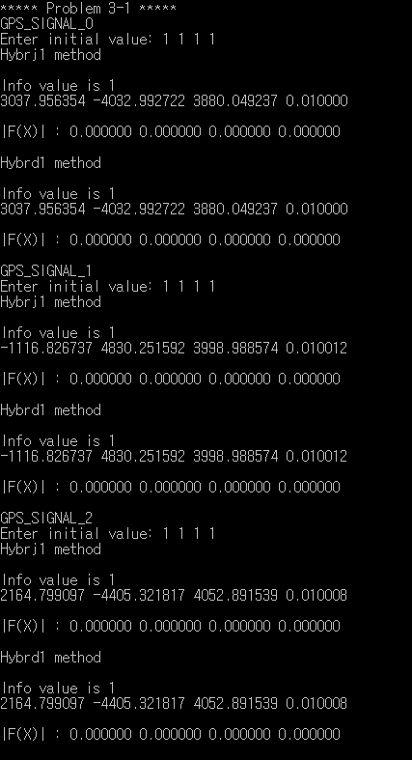 모든 신호에서 |F(x)| 가 0에 가까우므로, 근을 잘 구한 것을 확인할 수 있다.

위 두 방법을 사용하여 문제를 풀면서 알게 된 내용을 보고서 형식의 파일에 기술하여 제출하라.

Fortran 함수들을 사용해 편하게 근을 근사할 수 있다는 것을 알 수 있다. 또한 Hybrd1, hybrj1 함수 모두 같은 근을 내보내고 있다는 것을 확인할 수 있다. 비록 hybrd 방법이 미분을 근사하기 때문에 느릴 수는 있어도, 미분식이 복잡해지거나, 많은 양의 데이터를 다루는 것이 아니라면 hybrd로도 충분히 효율적으로 구할 수 있다는 것을 알 수 있다.

1. 수업 시간에 다룬 FORTRAN 함수 GESPP()와 SOLVE를 사용하여 선형 방정식의 근을 구하는 프로그램을 작성하라. 조교가 제공하는 선형 방정식들에 대하여 실험을 해본 후, 오차에 대한 척도를 통하여 자신이 얼마나 정확한 근을 구했는지에 대하여 보고서 형식의 파일에 분석하여 제출하라.

General 자료들에 대한 오차율은 다음과 같다.

|  |  |
| --- | --- |
| General_2 | 0.467490 |
| General_3 | 0.319351 |
| General_4 | 1.084084 |
| General_5 | 1.355467 |
| General_7 | 1.357564 |
| General_9 | 0.257075 |
| General_12 | 0.428728 |
| General_16 | 0.667847 |
| General_24 | 0.521255 |
| General_32 | 0.244104 |

이처럼 오차율이 0.2 ~ 1.3 정도로 어느정도 정확하게 근을 구하고 있다는 것을 확인할 수 있다.

Hilbert 자료들에 대한 오차율은 다음과 같다.

|  |  |
| --- | --- |
| Hilbert_2 | 0.332819 |
| Hilbert_3 | 0.834452 |
| Hilbert_4 | 1.174138 |
| Hilbert_5 | 1.530311 |
| Hilbert_7 | 1.973278 |
| Hilbert_9 | 1.755874 |
| Hilbert_12 | 2.880316 |
| Hilbert_16 | 2.606089 |
| Hilbert_24 | 4.091816 |
| Hilbert_32 | 4.182372 |

오차율이 0.3 ~ 4.1 정도로, 데이터의 크기가 커질수록 오차가 커지는 것을 확인할 수 있다. 근은 이전 General 예시들 보다 정확도는 떨어지지만, 여전히 어느정도 정확하게 근을 구하고 있는 것을 확인할 수 있다.